
МИНОБРНАУКИ РОССИИ
Федеральное государственное бюджетное образовательное учреждение
высшего образования
«МИРЭА − Российский технологический университет»
РТУ МИРЭА
Институт информационных технологий (ИИТ)
Кафедра практической и прикладной информатики (ППИ)

ОТЧЕТ ПО ПРАКТИЧЕСКОЙ РАБОТЕ №6
по дисциплине «Анализ и концептуальное моделирование систем»

Студент группы ИНБО-01-17 | ИКБО-50-23 Павлов Н.С. | (подпись)
Старший преподаватель | Свищёв А.В. | (подпись)

Москва 2025 г.

СОДЕРЖАНИЕ

1. ПОСТАНОВКА ЗАДАЧИ 3
2 ВЫПОЛНЕНИЕ РАБОТЫ 4
3 ВЫВОДЫ 7

1. ПОСТАНОВКА ЗАДАЧИ
Цель работы: научиться строить усовершенствованные блок-схемы с параллельными процессами.
Задачи:
Описать все системные операции и последовательность состояний и переходов в рассматриваемой системе.
ПО: Microsoft Visio
Персональный вариант: 24
Моделирование организации продажи театральных билетов.

2 ВЫПОЛНЕНИЕ РАБОТЫ
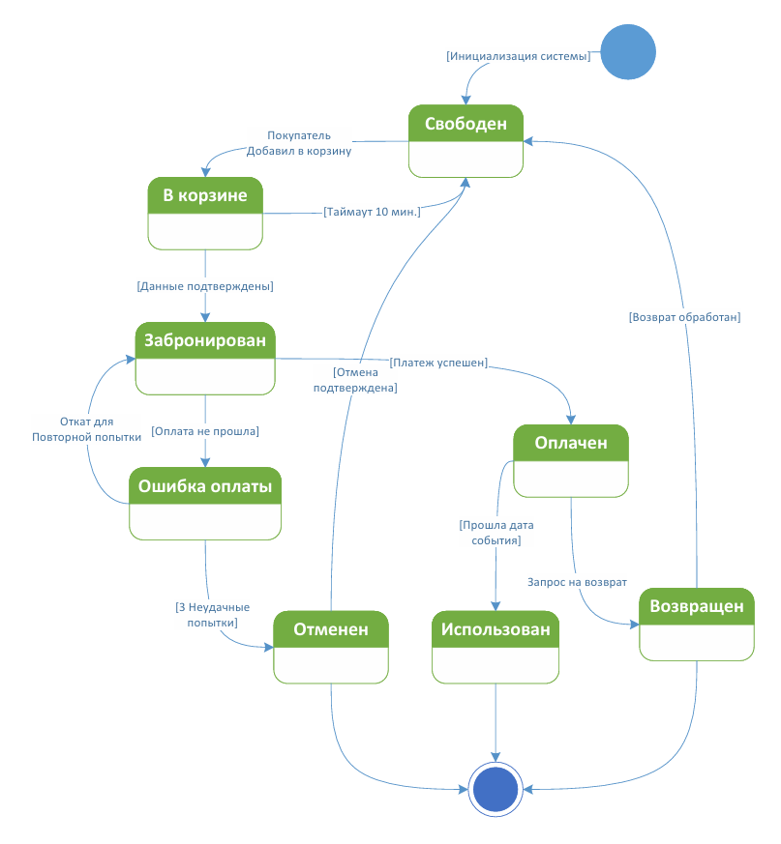
Рисунок 1 – Диаграмма состояний организации продажи театральных билетов

Диаграмма описывает процесс продажи театральных билетов, начиная с инициализации системы (состояние «Свободен»). Покупатель может добавить билет в корзину («В корзине»), после чего, если данные подтверждены, билет переходит в статус «Забронирован». При успешной оплате билет становится «Оплачен», а при ошибке платежа — «Ошибка оплаты» (с возможностью повторной попытки или отмены после трёх неудач). Оплаченный билет может быть использован (если прошла дата события), возвращён (с последующим возвратом в продажу) или отменён. Процесс завершается в конечных состояниях («Использован», «Возвращён», «Отменён»). Таймаут в 10 минут возвращает билет из корзины в статус «Свободен».
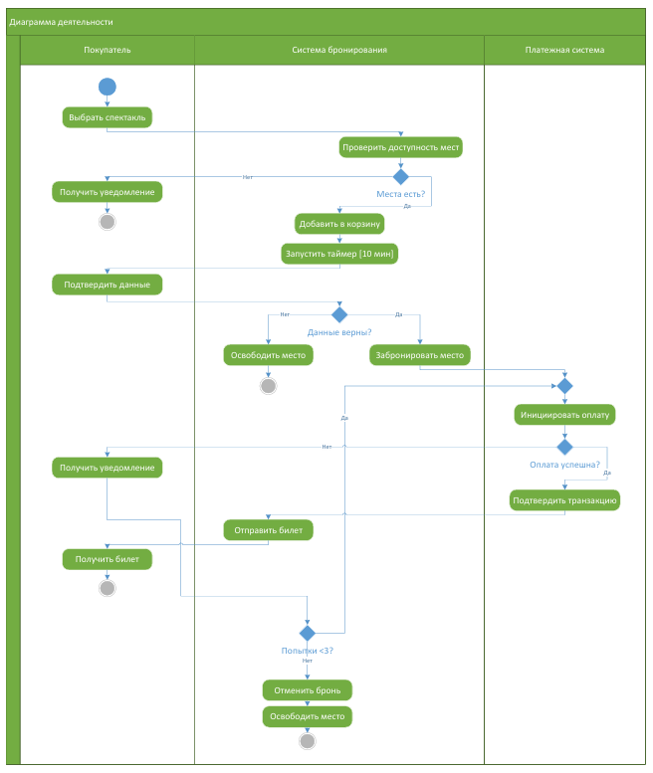
Рисунок 2 – Диаграмма деятельности организации продажи театральных билетов

Диаграмма деятельности описывает процесс продажи билетов с участием покупателя, системы бронирования и платежной системы. Покупатель выбирает спектакль, после чего система проверяет доступность мест. Если места есть, билет добавляется в корзину с таймером (10 минут), и покупатель подтверждает данные. При корректных данных система бронирует место и передаёт управление платежной системе, которая пытается провести оплату (до 3 попыток). В случае успеха билет отправляется покупателю, а при неудаче бронь отменяется, и место освобождается. Если мест нет или данные неверны, покупатель получает уведомление, и процесс завершается.

3 ВЫВОДЫ
В ходе выполнения практической работы были успешно построены две ключевые UML-диаграммы для системы продажи театральных билетов: диаграмма состояний и диаграмма деятельности.

